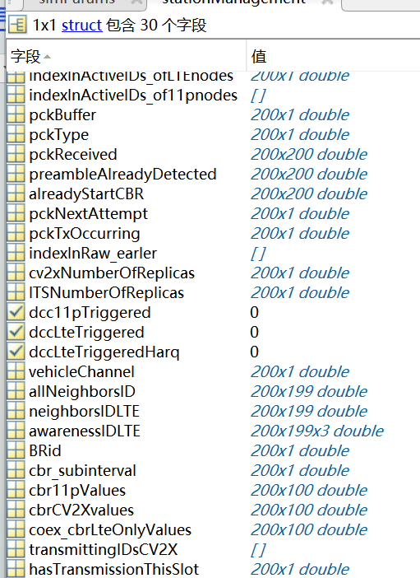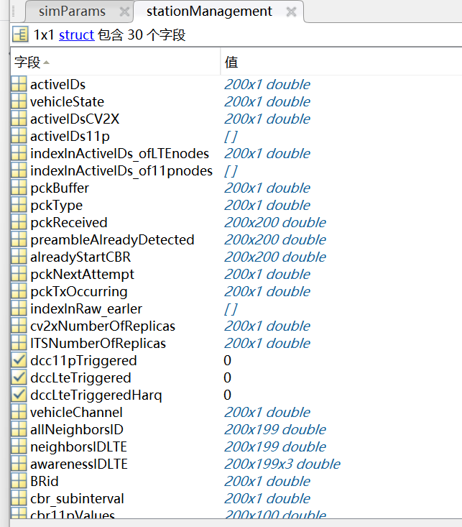

**问题1：**

**单用户并行方案和双用户串行方案实现**

**主要什么区别**

**问题2：**

1.补充各家运营商的频段分析、各自的资源优劣等；

2.补充用户数分析的章节；

3.对上海现有网络分析，如每基站存在多少用户，各频段每M存在多少用户，频段差异与用户数的差异等；

4.分析影响速率的各种因素

**问题3：**

HARQ-ACK的来源还没具体找到

**Simulation settings**

1. **需要的模拟器版本[CheckVersion] ：** 指定仿真所需的模拟器版本。默认版本为V6.2。
2. **随机数种子[seed]：** 设置用于生成仿真中随机数的种子。默认种子为0，实际在仿真中使用的种子为3522822266。
3. **仿真持续时间（秒）：** 定义仿真的持续时间，以秒为单位。默认持续时间为10秒。
4. **选择要模拟的无线接入技术：** 指定要模拟的无线接入技术。选项包括"LTE-V2X"、"802.11p"、"COEX-NO-INTERF"、"COEX-STD-INTERF"、"NR-V2X"/"5G-V2X"和"COEX-STD-INTERF-5G"。默认技术是LTE-V2X。
5. **场景类型：** 定义仿真的场景类型。选项包括"PPP"（随机1-D）、"Traces"（交通轨迹）和"ETSI-Highway"（ETSI高速公路）。默认场景类型是PPP。
6. **轨迹文件中车辆位置更新的时间分辨率（秒）：** 设置轨迹文件中更新车辆位置的时间分辨率，以秒为单位。默认分辨率为0.1秒。
7. **道路长度（米）：** 指定道路的长度，以米为单位。默认道路长度为4000米。
8. **道路宽度（米）：** 定义道路的宽度，以米为单位。默认道路宽度为3.5米。
9. **车辆的平均速度（公里/小时）：** 设置车辆的平均速度，以公里/小时为单位。默认平均速度为114.23公里/小时。
10. **车辆速度的标准差（公里/小时）：** 指定车辆速度的标准差，以公里/小时为单位。默认标准差为12.65公里/小时。
11. **车辆密度（车辆/公里）：** 定义车辆密度，以车辆/公里为单位。默认车辆密度为100辆/公里。
12. **每个方向的车道数：** 设置道路每个方向的车道数。默认为3条车道。
13. **如果使用显著邻居选择**： 指定是否启用显著邻居的选择。默认为false。

**Application settings**

1. **资源分配周期（秒）：** 定义资源分配的时间周期，以秒为单位。默认值为0.1秒。
2. **每辆车的信标周期的可变性（秒）（仅适用于11p）：** 指定每辆车信标周期的可变性，以秒为单位。对于11p（IEEE 802.11p）这是一个特定的通信标准。默认值为0秒。
3. **每辆车的数据包生成间隔（秒）：** 设置每辆车生成数据包的时间间隔，以秒为单位。默认值为0.1秒。
4. **平均随机部分数据包生成间隔（秒）：** 定义数据包生成间隔的平均随机部分，以秒为单位。默认值为0秒。
5. **信标大小（字节）：** 指定信标的大小，以字节为单位。默认值为190字节。
6. **分配给V2V的资源百分比：** 设置分配给车对车通信（V2V）的资源百分比。默认值为100%。
7. **如果启用CBR计算：** 指定是否启用恒定速率（CBR）计算。默认值为true，即启用。
8. **CBR计算的平均间隔持续时间（秒）：** 定义CBR计算的平均间隔时间，以秒为单位。默认值为0.1秒。
9. **CBR计算的子间隔数：** 设置CBR计算的子间隔数，用于同步。默认值为100。
10. **如果启用DCC：** 指定是否启用动态频谱共享（DCC）。默认值为true，即启用
11. **电子与信息学报(EI)：**中国科学院空天信息创新研究院、月刊、2023版复合影响因子2.826、https://jeit.ac.cn/
12. **通信学报(EI):**中国通信学会、月刊、2023版复合影响因子3.835、http://www.joconline.com.cn/
13. **电子学报(EI)：**中国电子学会**、**月刊、2023版复合影响因子2.542、https://www.ejournal.org.cn/CN/home
14. **电信科学**：中国通信学会、月刊、2023版复合影响因子2.039、http://www.telecomsci.com/
15. **无线电通信技术：**中国电子科技集团公司第五十四研究所、双月、2023版复合影响因子1.86、http://wxdtxjs.juqk.net/
16. **信息网络安全：**公安部第三研究所、月刊、2023版复合影响因子1.934、http://netinfo-security.org/CN/column/column1.shtml
17. **中国科学:信息科学：**中国科学(F辑:信息科学);中国科学(F辑:信息技术)、月刊、2023版复合影响因子3.574、http://scis.scichina.com/